Uygulamaların İş Mantığı
Giriş ve Keşif Mantığı
Uygulama ilk açıldığında bize iki seçenek sunar “Çiçek” ve “Hediye & Extra” .
Bunlardan “Çiçek” bölümüne tıklandığında konum bilgisi istemektedir. Lakin
“Hediye & Extra” bölümünde bizden konum bilgisi istememektedir.

Konum bilgisini elle kullanıcıdan yazdırıyor. Herhangi bir haritadan seçme imkanı
Yoktur. “Çiçek” Bölümünde konum bilgisini sol üstte bulunan “x” işaretine basarak geçebiliriz. Konum bilgisini girmeden menüde sadece ne satıyorlar diye gezebiliyoruz.
Mesela “Gül” sekmesine girdiğimizde bizden konum bilgisi istemektedir.
Sepet ve Ödeme Mantığı
Çiçeksepeti'nde yemek uygulamalarındaki gibi genel bir "dükkan minimum sepet tutarı" genellikle bulunmaz. Her ürünün fiyatı sabittir. Ancak satıcıya (veya rozetli bayiye) göre değişen farklı "Gönderim/Kargo Ücretleri" sepete eklenir.

Ödeme sayfasında Kredi/Banka Kartı en temel seçenektir. Kapıda ödeme seçeneği bulunmaz (hediye gönderilen kişiden para istenemeyeceği için). Havale destegi ile
Kullanıcı istediği bankaya havale yapabilir.

Sipariş Sonrası ve Teslimat Takip Mantığı
Kılavuzda belirtilen en kritik fark buradadır. Sipariş (çiçek aranjmanı) hazırlandığında kuryeye verilmeden hemen önce kullanıcıya SMS ve uygulama içi bildirim ile "Ürününüzün fotoğrafı hazır, onaylıyor musunuz?" mesajı gelir. Kullanıcı hazırlanan ürünün gerçek fotoğrafını görür, beğenirse onaylar veya revize ister.

Sipariş adımları "Sipariş Alındı", "Hazırlanıyor", "Dağıtıma Çıktı" ve "Teslim Edildi" olarak ilerler. Çiçek sepeti bayilerinin kendi kuryeleri dağıtım yaptığı için ekranda motosiklet ikonuyla canlı harita takibi genellikle bulunmaz; teslimat durumu SMS ve uygulama içi bildirimlerle takip edilir.

Karşılaşacağın Tüm Ekranlar ve Ayar Sayfaları

Ana Ekranlar ve Alt Alanları
En üstte büyük kampanya banner'ları yer alır. Hemen altında yatay olarak kaydırılabilen sekmeler bulunur: "Doğum Günü", "Yıldönümü", "Aynı Gün Teslimat", "Yenilebilir Çiçek" gibi. Aşağı kaydırdıkça "Günün Fırsatları" ve "Çok Satanlar" kutucukları vitrini doldurur.

Arama sayfasında kullanıcı önceden arattıklarını geçmişten tekrardan görebilir. Eğer
geçmişten silmek isterse “x” butonuna basarak temizleyebilir. (1.0)

(1.0)

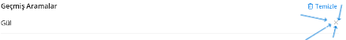
Kullanı Seçilen ürün, gönderim tarihi ve saati burada özet halinde yer alır. Ürün adedini artırma ve azaltma seçeneği vardır ancak genellikle her hediye tekil olduğu için yemek uygulamalarındaki gibi sık kullanılmaz. Ekstra kargo ücreti burada net olarak belirtilir.

“Hesabım” sekmesinde şu sekmeler vardır.
- Siparişlerim
- Çiçeksepeti Puanlarım
- Kuponlarım
- Değerlendirmelerim
- Üyelik Bilgilerim
- Mesaj ve Taleplerim
- Adreslerim
- Hatırlatmalarım
- Kayıtlı Kartlarım
- Favori Ürünlerim
- Koleksiyonlarım
- Bildirimler
- Canlı Destek
- Yardım
- Video Kart
- Uygulmayı Oyla
Ve sürüm numarası yer almaktadır.

Gizli Ayar ve Konfigürasyon Ekranları
Yeni adres eklerken haritada pin açıp kaydırarak maalesef konum seçtirmiyor. El ile
Kullanıcı adres bilgilerini girmelidir. Bina No, Kat, Daire No gibi kutucuklar gibi
Kutucuklar bulunmamaktadır. Kullanıcı “Adres Bilgisi” kısmında Bina No, Kat, Daire No gibi bilgileri yazmalıdır.

Arama sonuçlarında "Filtrele" butonuna tıklandığında Çiçeksepeti'ne özgü çok detaylı bir pencere açılır. "Fiyat Aralığı", "Gönderim Amacı" (Yeni İş, Geçmiş Olsun), "Çiçek Türü" ve "Renk" gibi spesifik kutucuklar vardır.

Ürün ve Yemeklerin Detay Sayfaları
E-Ticaret ve Hediye Uygulaması İçin
Özellikle teslimat tarihi ve teslimat saati konusunda gelişmiş bir sistemi var çiçeksepeti-
nin. Kullanıcı burdan detaylı bir şekilde istediği tarih ve saati değiştirebilir. Aynı zamanda
daha ileri tarihlere sipariş için “Takvim” kısmını seçebilir.

Kart notu oluşturma satın alma adımlarının en kritik noktalarından bir tanesidir.
Teslimat bilgileri girildikten sonra büyük bir metin kutusu açılır. Sağ üstünde
“Hazır Mesajlar” butonu vardır; tıklandığında duruma uygun (Sevgililer Günü, Özür
Dilerim) gibi şablonlar listelenir. En altta ise “İsmim gizli kalsın” veya “İsimsiz Gönder”
seçeneği sunan belirgin bir onay kutucuğu durur.

Ürün detay sayfasında veya sepet aşamısında geçerken “Ek Ürünler” sekmesinin
Altında alt alta sıralanmış olup kullanıcı “Ekle” butonu ile siparişinin yanına ek
Ürün ekleyebilir.

Restoran / Satıcı Sayfalarının Özellikleri
Satıcı puanı , yorum sayısı , ürün sayfasından aşağı yönde kaydırınca karşımıza
Çıkmaktadır. Ürünün tarihte geleceğini kullanıcı esnek bir şekilde ayarlayabilmektedir.
Ama saati dükkan aralık olarak vermiştir. Bu yorumları hem konuya hem puana göre filtrelemek mümkündür:
- Görsel Benzerlik
- Teslimat
- Canlılık – Tazelik
- Ürün kalitesi
- Boyutu
- Fiyat Performans
- Kalıp / Boyut / Ölçü
- Renk
- Şıklık
Gibi konularla kullanıcı dükkanı değerlendirmektedir.

Çiçeksepeti’nde bir dükkanın “gece kapalı olması” durumu kullanıcının sipariş
Vermesini engellemez. Dükkanlar aksine mağaza kepenk indirmiş gibi görünmez veya
Butonlar deaktif olmaz. Ancak dükkanın o günkü çalışma mesaisi bittiyse, ürün
Sayfasındaki takvimde “Bugün / Aynı Gün Teslimat” seçeneği pasif hale gelir.
Kullanıcı isterse başka tarihlere sipariş verebilir.

Ekran Görüntüleri ve Buton Haritası

Kullanıcı herhangi bir şeyi aramak isterse şu adımları izlemeli:
- Ana sayfayı açar ve çiçek alacaksa “Çiçek” kısmını , hediye alacaksa “Hediye” kısmına
tıklar. (1.0)
- Uygulamanın en üstünde seçim yaptıktan sonra onun hemen altında “Ürün , kategori
ara” diyerek kullanıcı istediğini aratabilir. (1.1)

(1.0)
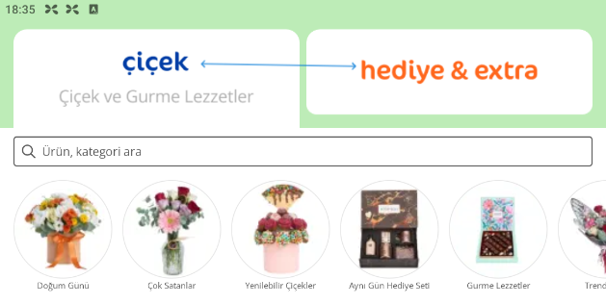
(1.1)
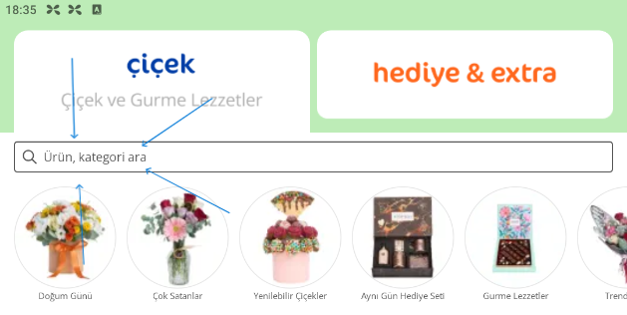

Kullanıcı kayıtlı adreslerini görüntülemek için şu adımları izlemelidir:
- Uygulamanın en alt sağ kısmında bulunan “👤” ikonuna tıklar. (2.0)
- Karşısına çıkan sayfadan “Adreslerim” sekmesine tıklayarak kaydettiği adreslerine ula-
Şabilir. (2.1)

(2.0)

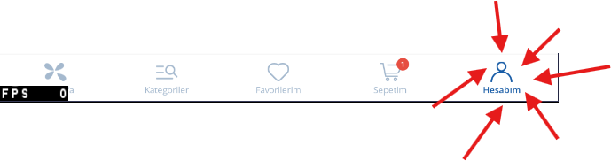
(2.1)

Kullanıcı bir dükkanı “Favorilerim” kısmına eklemek isterse şu adımları izlemeli:
- Ana sayfayı açar ve çiçek alacaksa “Çiçek” kısmını , hediye alacaksa “Hediye” kısmına
tıklar. (3.0)
- Sonra seçtiği kısma göre değişen ürün kataloğu bulunmaktadır. Kullanıcı favoriye
ürünün kataloğunu buradan seçer.
- Favoriye ekleyeceği ürünü seçmeden önce ürünün fotoğrafının sağ üst kısmındaki
“♡” tıklayarak istediği ürünü favorilere ekleyebilir. (3.1)

(3.0)
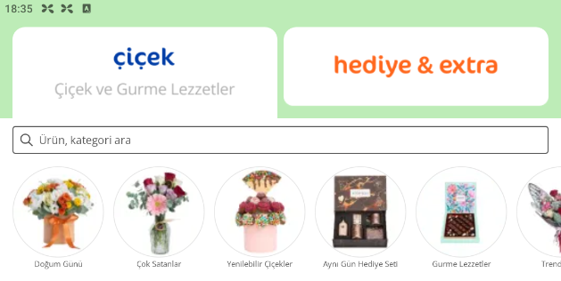

(3.1)
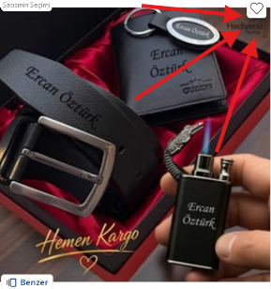

Kullanıcı sepetine eklediği ürünleri ve toplam ödeyeceği miktarı öğrenmek için
“Sepetim” sayfasına gitmelidir. “Sepetim” sayfasına gitmek için şu adımları izlemeli:
- Ana sayfayı açar ve çiçek alacaksa “Çiçek” kısmını , hediye alacaksa “Hediye” kısmına
tıklar. (4.0)
- Sonra seçtiği kısma göre değişen ürün kataloğu bulunmaktadır. Kullanıcı favoriye
ürünün kataloğunu buradan seçer. İstediği ürünü sepetine ekler.
- Sepetim sayfasına girmek için uygulamada en altta bulunan “🛒” simgesine tıklar. (4.1)
- Bu sekmeden kullanıcı sepetin içine attığı ürünleri ve toplam ödeyeceği miktarı görebilir.
(4.2)

(4.0)

(4.1)

(4.2)
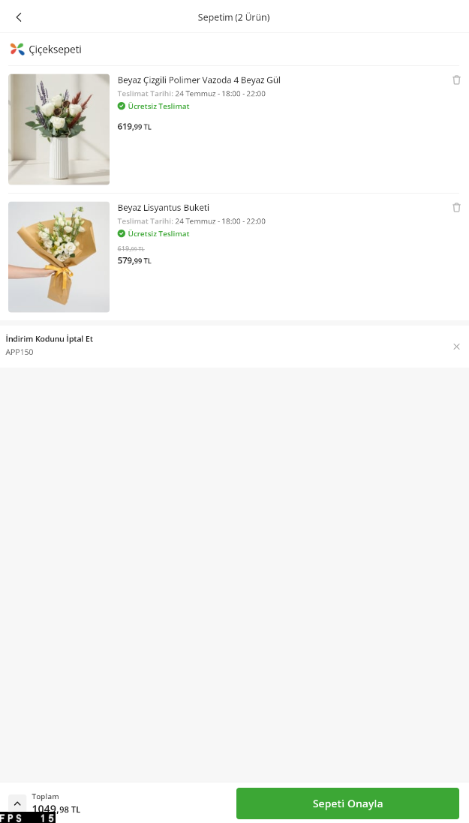
Yemek sipariş uygulamaları olan Trendyol Go ve Getir’de hız ve anlık canlı kurye takibi (haritadan) ön plandayken, Çiçeksepeti’nde kullanıcı deneyimi tamamen “planlama” ve
“kişiselleştirme” üzerine kuruludur. Çiçeksepeti’nde sipariş onayını vermek için “Kart Notu”
ve “Teslimat Zamanı” gibi zorunlu adımları geçmek gerekir; bu da sepet sürecini diğer
uygulamalara göre daha uzun ama hediye konseptine uygun olarak daha detaylı (fotoğraf
onayı vs.) bir hale getirir.

